**LAPORAN HASIL PRAKTIKUM**

**DATA WAREHOUSE**

**JOBSHEET 1**



**Oleh:**

**DZULFIKAR MUHAMMAD AL GHIFARI**

**NIM. 2341760071**

**SIB-2B / 08**

**D-IV SISTEM INFORMASI BISNIS**

**JURUSAN TEKNOLOGI INFORMASI**

**POLITEKNIK NEGERI MALANG**

**Tugas 1**

1. **Berapa jumlah kolom pada data tersebut?**

7 Kolom

1. **Apa arti atau isi data dari setiap kolom yang ada?**

Data report penjualan Sales Astro Mobil dari berbagai cabang

1. **Adakah data yang memiliki nilai null / data yang tidak lengkap?**

Ada, terdapat data yang memiliki nilai null

1. **Adakah data yang memiliki tipe yang berbeda dengan data lainnya pada kolom yang sama?**

Tidak ada

**A. Pengambilan Data (Extract)**

a. membuka workspace transformation

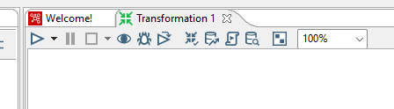

b. import data csv

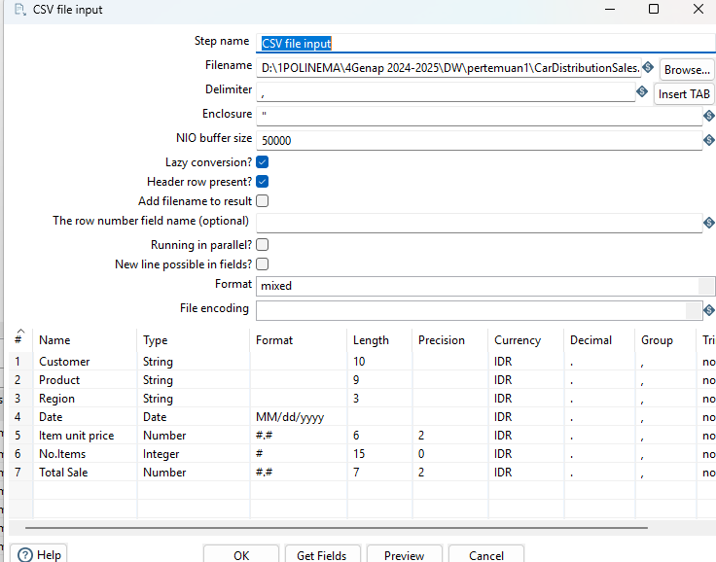

c. run transformation

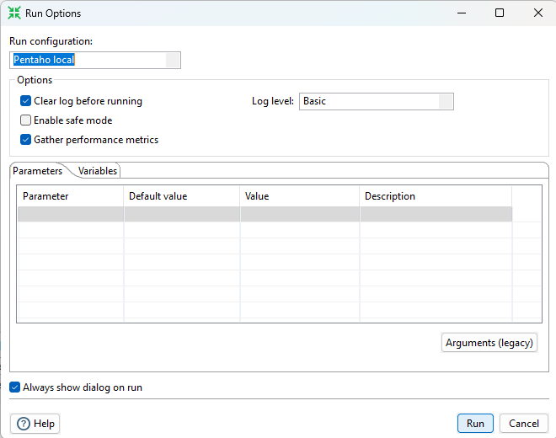

d. preview data execution

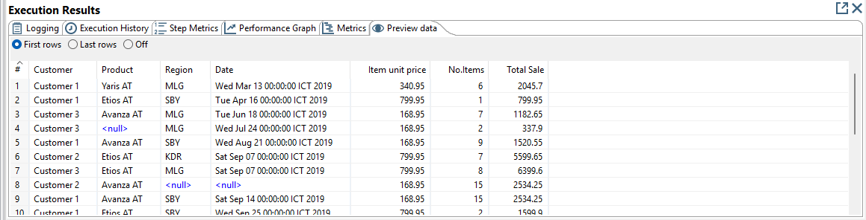

**TUGAS 2**

1. **Apakah data hasil eksekusi sesuai dengan data aslinya?**

Ya, sama

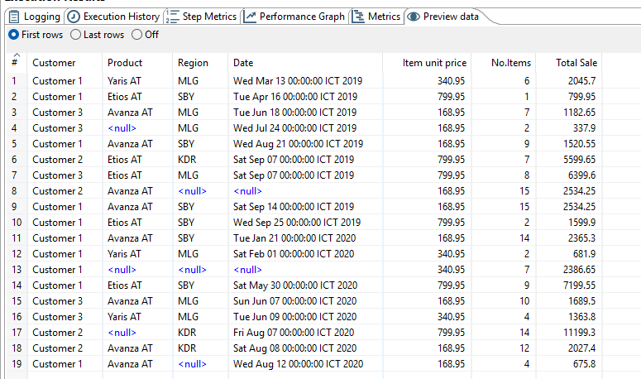

1. **PDI Spoon melakukan proses extract, perhatikan pada Tab Logging di Execution Results Area, langkah-langkah apa sajakah yang dilakukan PDI Spoon untuk melakukan extract data?**

Langkah yang dilakukan PDI Spoon pada saat extract data:

1. Transformation opened.

2. Launching transformation

3. Started the transformation execution.

4. Dispatching started for transformation

5. Input Data CSV.0 - Header row skipped

6. Input Data CSV.0 - Finished processing

1. **Perhatikan gambar dibawah ini! Apa yang dimaksud dengan I,O,R,W,U,E ?**



I (Input) = Jumlah data yang diinput

O (Output) = Jumlah data yang berhasil dikeluarkan

R (Rejected) = Jumlah data yang ditolak atau gagal diproses

W (Written) = Jumlah data yang berhasil ditulis ke output

U (Updated) = Jumlah data yang diperbarui dalam sistem

E (Errors) = Jumlah kesalahan yang terjadi selama pemrosesan

1. **Berapa waktu yang dibutuhkan untuk melakukan eksekusi Extract data ini? Bandingkan dengan 3 teman yang lain, identifikasi pula spesifikasi perangkat yang digunakan (Processor, RAM, Storage, VGA, CPU ). Bandingkan dalam bentuk tabel.**

Time : 14ms

RAM : 16 GB (1x16)

Processor/CPU : i5 Gen 11

VGA : Intel Iris X

Storage : 512GB Nvme

**B. Filter Data (Transform) dan Pengemasan data (Load)**

a. add filter rows to workspace

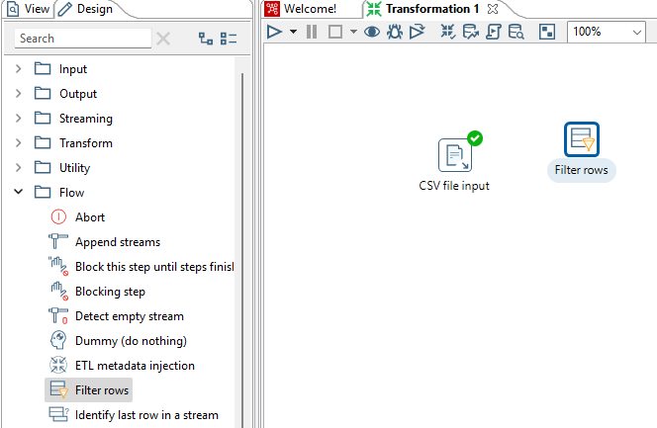

b. connect csv to filter

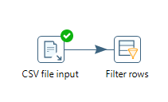

c. add text file output

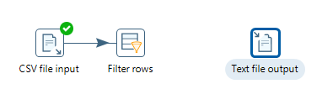

d. add Microsoft excel output

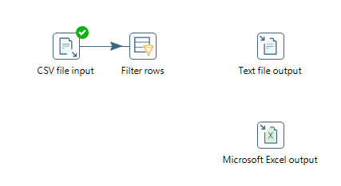

e. connect filter as true for text file output, and as false for microsoft excel output

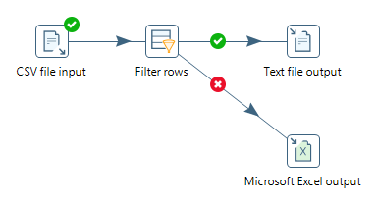

f. set filter

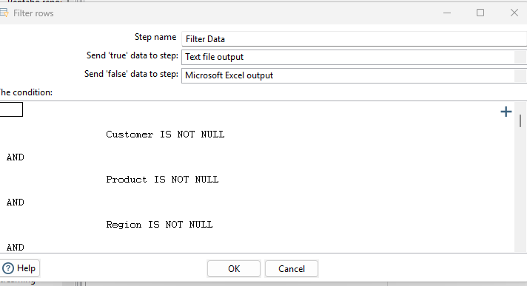

g. set path file text output and get field

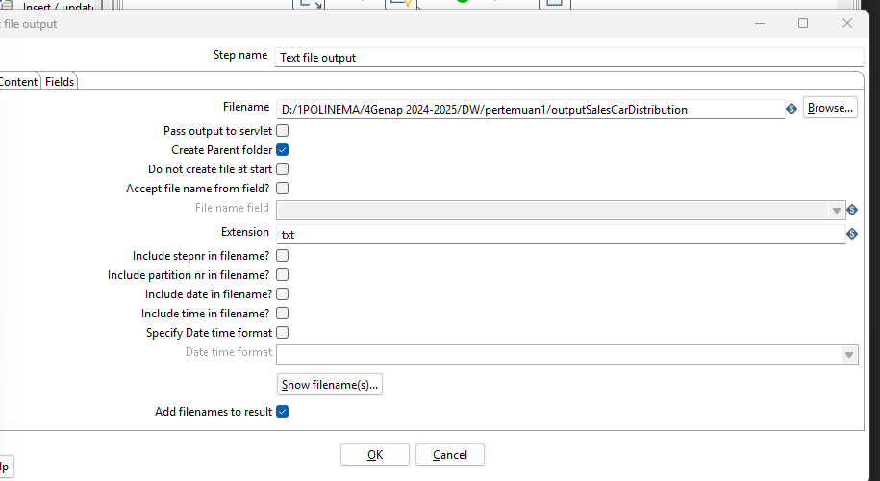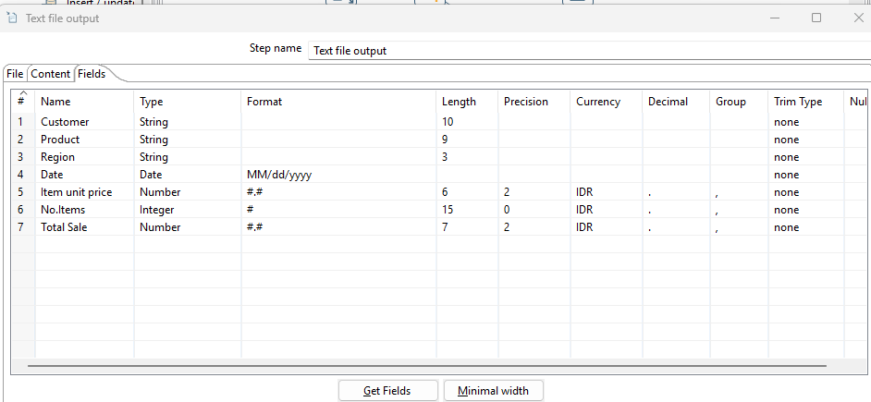

h. set path excel output and get field

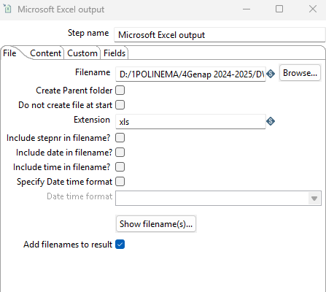 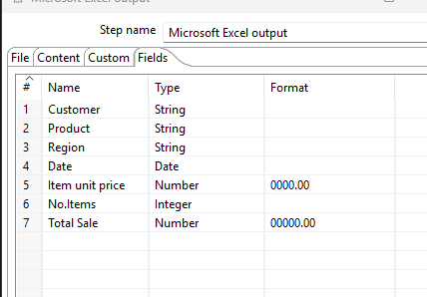

i. run work area

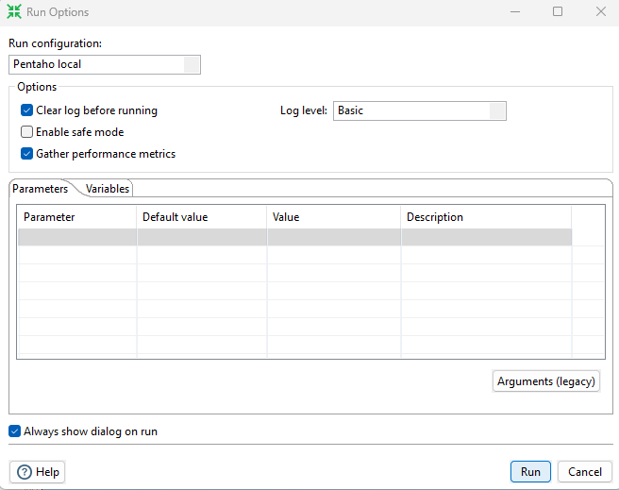

Result text file

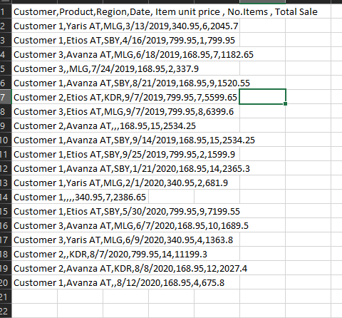

Result xls file

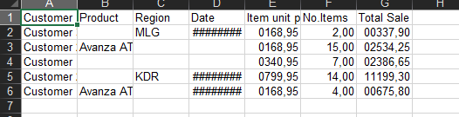

**TUGAS 3**

1. **Apa perbedaan isi data output dilihat dari isi file csv dan file excel?**

File csv berisikan data lengkap, sedangkan file excel terdapat data yang kosong

1. **Jelaskan apa yang terjadi pada proses Filter rows!**

Melakukan filterisasi terhadap data : memisahkan data yang lengkap ke file csv sedangkan isi data yang terdapat null masuk ke file excel

1. **Berapa waktu yang dibutuhkan untuk melakukan eksekusi Extract Transfer Load data ini? Bandingkan dengan 3 teman yang lain, identifikasi pula spesifikasi perangkat yang digunakan (Processor, RAM, Storage, VGA, CPU ). bandingkan dalam bentuk table**

Time : 131ms

RAM : 16 GB (1x16)

Processor/CPU : i5 Gen 11

VGA : Intel Iris X

Storage : 512GB Nvme

**Tugas Studi Kasus**

Pak Pascanowo mendapatakan data penduduk yang akan pindah ke wilayahnya melalui link: <https://github.com/dik4rizky/datasources/blob/82821b8ec341176f979956c84b79720d4aead012/dataDummyKependudukan.csv>

Bantulah Pak Pascanowo untuk memishkan data tersebut menjadi 4 file: MasyarakatMahasiswa, MasyarakatPNS, MasyarakatDokter, MasyarakatLainnya.

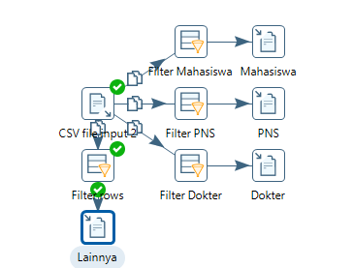

Mahasiswa

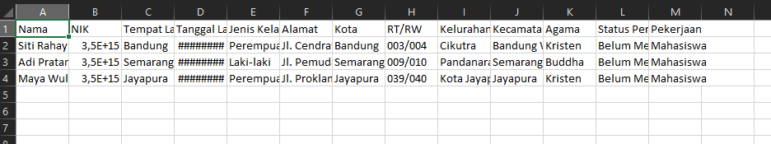

PNS

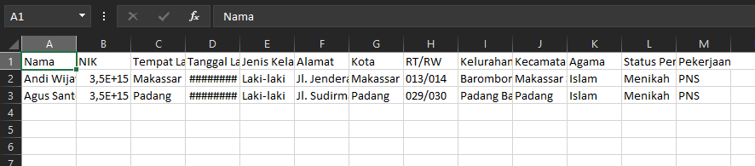

Dokter

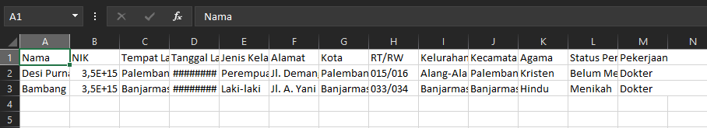

Lainnya

